## 实验原理

最小二乘理论是高斯(K.F.Gauss)在1795年预测行星和彗星运动的轨道时提出的，高斯提出：“未知量的最大可能的值是这样一个数值，它使各次实际观测和计算值之间的差值的平方乘以度量其精确度的数值以后的和为最小。”

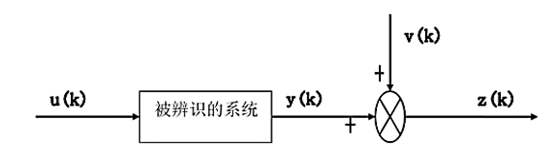

图 1 SISO辨识系统示意图

假设被辨识系统为一个单输入单输出(SISO)离散时间动态系统，其系统数学关系式可用如下随机差分方程描述



式中 u(k)——输入变量:

y(k)——系统输出变量

z(k)——系统量测输出变量;

ξ(k)——表示均值为零的随机噪声项。

通常，输入变量和输出变量都是可测量的。而且，输入变量u(k)往往是特别选择的激励信号或者是使系统运行的控制信号。但是，在有噪声的情况下，系统真正的输出变量y(k)是无法得到的，所能测量到的是受噪声污染的量测输出信号z(k)。

## 最小二乘法及递推最小二乘法

**一次完成算法（batch algorithm）**

辨识系统为



写为最小二乘格式为

**y(k)=x(k)Tθ+ξ(k)**

其中，ξ(k)为白噪声，

**θ=[a1， …， an， b1， …， bm]T**

**x(k)=[-y(k-1)，…，-y(k-n)，u(k-1)，…，u(k-m)]T**

可以推导出以下方程



推导结果为



则最小二乘估计值为



**递推最小二乘算法（Recursive Algorithm）**

为了实现实时控制，必须采用递推算法，这种辨识方法主要用于在线辨识。

已知最小二乘估计为



若再获取一组数据





则新的参数估计为



设



则



根据矩阵求逆原理求得递推最小二乘辨识公式







由于进行递推计算需要给出和的初值和，通过计算证明，可以取值：，，的对角线元素取无穷大，则经过若干次递推之后能够得到较好的参数估计。

## 实验程序

**%%最小二乘一次完成算法**

%Z(k)=-a1*Z(k-1)-a2*Z(k-2)+b0*u(k)+b1*u(k-1)+v(k)

%Jiao Hailin

%2019-4-15

clear all

close all

clc

%%

load uy1; %白噪声数据

z=uy1(:,1); %输出数据

u=uy1(:,2); %输入数据

%给样本系数矩阵H(i,:) 样本观测矩阵Z(i,:)

for i=3:100

H(i,:)=[-z(i-1) -z(i-2) u(i) u(i-1)];

Z(i,:)=[z(i)];

end

%%

%计算参数

c=inv(H'*H)*H'*Z;

%分离参数

fprintf('待估计的参数值为：\n');

fprintf('a1=%g\n',c(1));

fprintf('a2=%g\n',c(2));

fprintf('b0=%g\n',c(3));

fprintf('b1=%g\n',c(4));

a1=c(1);

a2=c(2);

b0=c(3);

b1=c(4);

v=randn(1,100); %产生一组10个N(0,1)的高斯分布的随机噪声

zz=zeros(1,10);

for k=3:100

zz(k)=-a1*z(k-1)-a2*z(k-2)+b0*u(k)+b1*u(k-1)+1*v(k); %观测值

end

figure(1);

i=1:100;

plot(i,z(i),'k','linewidt',2);

hold on

plot(i,zz(i),'b--','linewidt',2);

legend('测量数据','估计数据');

title('测量与估计数据曲线比较')

**%最小二乘递推算法**

%Z(k)=-a1*Z(k-1)-a2*Z(k-2)+b0*u(k)+b1*u(k-1)+v(k)

%Jiao Hailin

%2019-4-15

clear

clc

load uy1;

z=uy1(:,1);

u=uy1(:,2);

c0=[0.0001 0.0001 0.0001 0.0001]';

p0=10^7*eye(4);

for i=3:100

H=[-z(i-1) -z(i-2) u(i) u(i-1)]';

Z=[z(i)];

r=H'*p0*H+1;

K1 = p0*H/r;

c1 = c0+K1*( Z- H'*c0);

c0=c1;

p1=p0-K1* H'*p0;

p0=p1;

c(:,i)=c1;

end

fprintf('待估计的参数值为：\n');

fprintf('a1=%g\n',c0(1));

fprintf('a2=%g\n',c0(2));

fprintf('b0=%g\n',c0(3));

fprintf('b1=%g\n',c0(4));

i=1:100;

figure(1)

for k=1:4

plot(i,c(1,:),'k:','linewidt',2)

hold on

plot(i,c(2,:),'k','linewidt',2)

hold on

plot(i,c(3,:),'k+','linewidt',2)

hold on

plot(i,c(4,:),'k--','linewidt',2)

legend('a1','a2','b0','b1');

end

title('待估参数的辨识情况');

## 实验结果

待估计的参数值为：

a1=-1.63496

a2=0.83432

b0=-0.0155595

b1=0.972144

## 结果分析

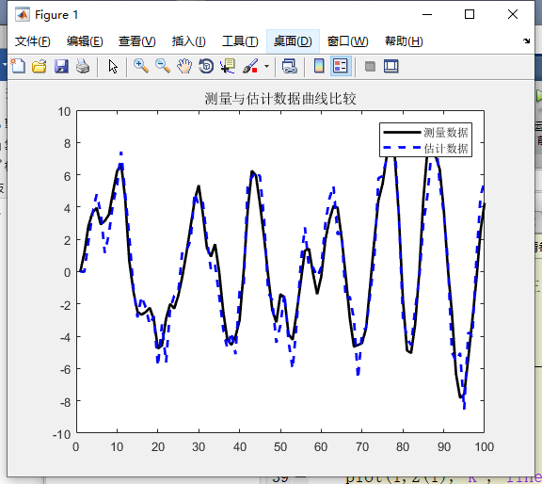

图 2 测量与估计数据曲线比较

如图2所示，将估计参数带入系统差分方程得到的结果与测量数据基本一致。说明估计参数较准确。

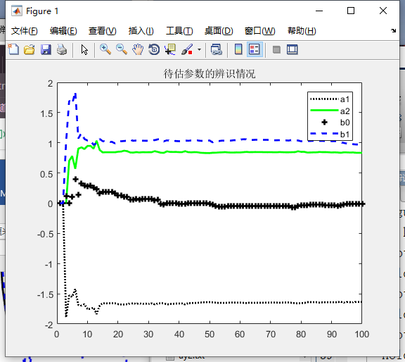

图 3 待估参数的辨识情况

如图3所示，随着数据的增加，估计参数逐渐趋于定值。